Лейшманиозы – группа трансмиссивных болезней человека преимущественно зоонозной природы, характеризующихся поражением внутренних органов (висцеральный лейшманиоз), кожи (кожный лейшманиоз) и слизистых оболочек (кожно-слизистый лейшманиоз).
Возбудителем лейшманиоза являются простейшие – Leishmania, которые передаются при укусе инфицированных москитов.
Источником лейшманиоза является больной человек. В качестве природных резервуаров возбудителя висцерального лейшманиоза выступают собаки, лисы, шакалы; кожного – различные виды мелких грызунов (песчанки и др.); кожно-слизистого – млекопитающие тропических лесов.
Механизм передачи инфекции – трансмиссивный.
В Европейский регион ВОЗ входят 53 страны (в том числе и Российская Федерация), из которых 27 считаются эндемичными по заболеваемости лейшманиозами. На этих территориях регистрируются три нозологические формы лейшманиозов: антропонозный кожный лейшманиоз (АКЛ), зоонозный кожный лейшманиоз (ЗКЛ) и висцеральный (средиземноморский, детский) лейшманиоз (ВЛ).
Антропонозный кожный лейшманиоз распространен в некоторых странах Центральной Азии (Узбекистан, Таджикистан), в странах Южного Кавказа (Азербайджан, Армения, Грузия), в Турции, Израиле, Греции.
Зоонозный кожный лейшманиоз распространен в странах Центральной Азии (за исключением Кыргызской Республики) и в Израиле.
Висцеральная форма лейшманиоза остается одной из паразитарных инфекций с наиболее высоким эпидемическим потенциалом и смертностью.
По данным ВОЗ в 2020 г. более 90% новых случаев ВЛ было зарегистрировано в 10 странах: Бразилии, Китае, Эфиопии, Эритрее, Индии, Кении, Сомали, Южном Судане, Судане и Йемене. Местные случаи ВЛ были выявлены в Азербайджане, Армении, Грузии, Южном Казахстане, Кыргызстане, Таджикистане, Узбекистане. Периодически местные случаи ВЛ регистрировалисьна территории Восточной части Республики Крым в Республике Дагестан, где существуют потенциальные переносчики – москиты рода Phlebotomus, возбудители (Leishmaniainfantum) и источники инфекции из природного резервуара (собаки, лисы и шакалы).
Около 95% случаев кожного лейшманиоза отмечалисьв странах Америки, Средиземноморского бассейна, Ближнего Востока и Центральной Азии.
За трехлетний период (2019-2021 гг.) в Российской Федерации было зарегистрировано 11 случаев лейшманиоза, в том числе 3 случая – кожного и 8 случаев – висцерального лейшманиоза, 10 случаев лейшманиоза были завозными. Смертельных случаев отмечено не было.
Висцеральный лейшманиоз зарегистрирован в 4 субъектах Российской Федерации: Ямало-Ненецком автономном округе (1 случай), Архангельской области (2 случая), Республике Крым (2 случая), городе Москве (3 случая). По 1 случаю кожного лейшманиоза зарегистрированов Московской и Ростовской областях, городе Севастополе.
Профилактика лейшманиоза включает меры по благоустройству населенных пунктов, ликвидацию мест расселения москитов (свалок и пустырей, затопленных подвальных помещений), дезинсекцию жилых помещений.
При зоонозном лейшманиозе проводят дератизационные мероприятия, направленные на уничтожение грызунов.
Индивидуальная профилактика заключается в использовании репеллентов, других средств защиты от укусов москитов.

Государственное учреждение здравоохранения
«Городская клиническая больница № 2
г. Тулы имени Е.Г. Лазарева»

Путешествуем безопасно: профилактика лейшманиоза

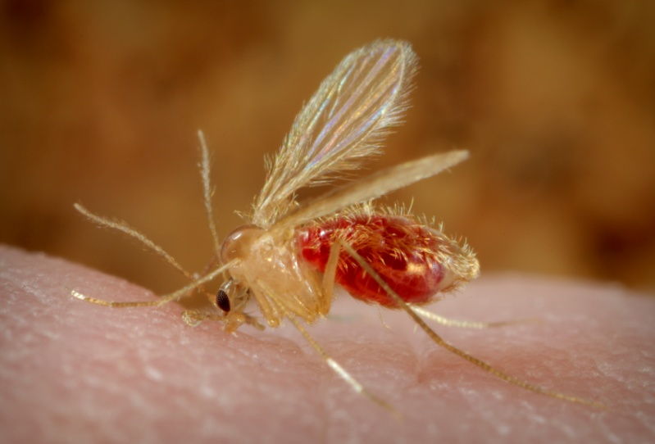

Памятка для населения

